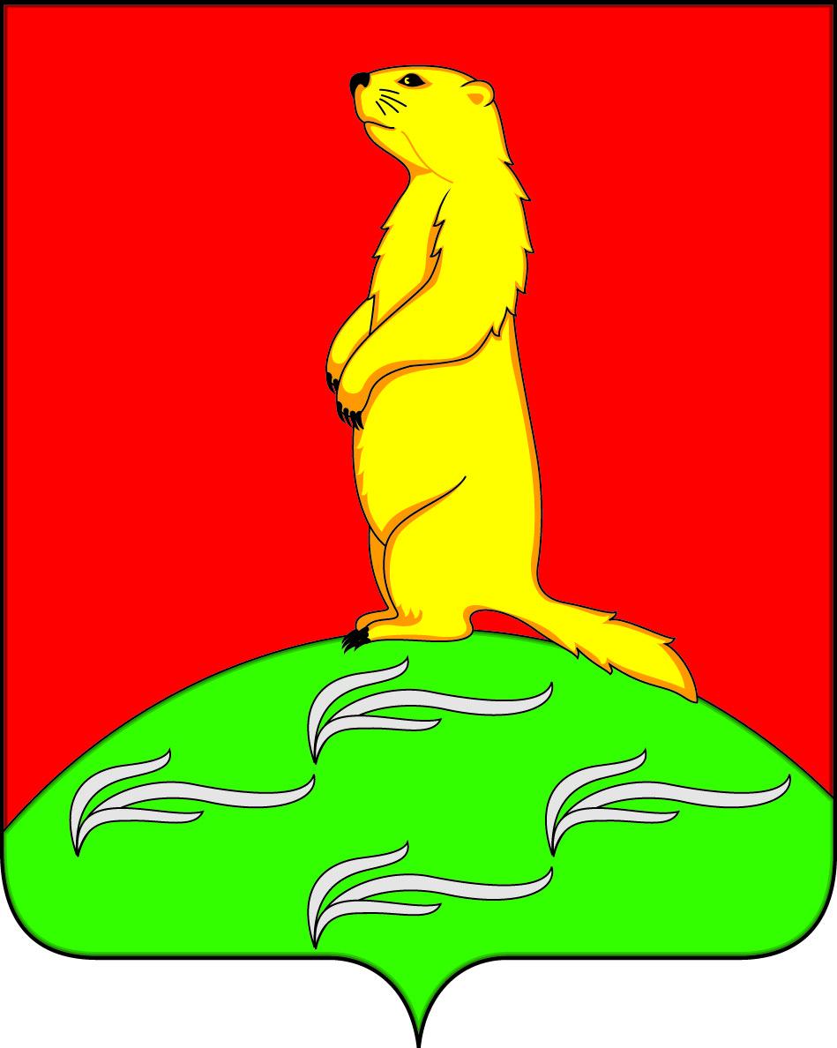
СОВЕТ НАРОДНЫХ ДЕПУТАТОВ
ПЕРВОМАЙСКОГО СЕЛЬСКОГО ПОСЕЛЕНИЯ
БОГУЧАРСКОГО МУНИЦИПАЛЬНОГО РАЙОНА
ВОРОНЕЖСКОЙ ОБЛАСТИ
РЕШЕНИЕ

от «16» июля 2018 г. № 216
с. Лебединка

О внесении изменений в решение
Совета народных депутатов Первомайского
сельского поселения от 01.08.2014 № 215
«Об оплате труда служащих, замещающих
должности, не относящиеся к должностям
муниципальной службы органов местного
самоуправления Первомайского сельского
поселения Богучарского муниципального
района»

В соответствие с Федеральным законом от 06.10.2003 № 131 – ФЗ «Об общих принципах организации местного самоуправления в Российской Федерации», Бюджетным кодексом Российской Федерации, распоряжением администрации Богучарского муниципального района Воронежской области от 08.06.2018 №151-р «О выделении денежных средств», уставом Первомайского сельского поселения, Совет народных депутатов Первомайского сельского поселения Богучарского муниципального района решил:
1. Внести в решение Совета народных депутатов Первомайского сельского поселения Богучарского муниципального района Воронежской области от 01.08.2014 № 215 «Об оплате труда служащих, замещающих должности, не относящиеся к должностям муниципальной службы органов местного самоуправления Первомайского сельского поселения Богучарского муниципального района» следующие изменения:
1.1.Приложение к положению об оплате труда работников, замещающих должности, не являющиеся должностями муниципальной службы изложить в следующей редакции:

ПЕРЕЧЕНЬ
ДОЛЖНОСТЕЙ И РАЗМЕРЫ ДОЛЖНОСТНЫХ ОКЛАДОВ СЛУЖАЩИХ,
ЗАМЕЩАЮЩИХ ДОЛЖНОСТИ, НЕ ОТНОСЯЩИЕСЯ К ДОЛЖНОСТЯМ
МУНИЦИПАЛЬНОЙ СЛУЖБЫ ОРГАНОВ МЕСТНОГО САМОУПРАВЛЕНИЯ ПЕРВОМАЙСКОГО СЕЛЬСКОГО ПОСЕЛЕНИЯ БОГУЧАРСКОГО МУНИЦИПАЛЬНОГО РАЙОНА

Наименование должностей | Размер  должностного  оклада (рублей)
Старший инспектор | 4906
Техник по уборке помещений | 2821

2.Настоящее решение вступает в силу со дня его официального обнародования и распространяет свое действие на правоотношения, возникшие с 01.05.2018 года.
3.Контроль за выполнением настоящего решения возложить на постоянную комиссию Совета народных депутатов Первомайского сельского поселения по бюджету, налогам, финансам и предпринимательству (Мурсалов Р.Б.) и главу Первомайского сельского поселения Войтикова В.В.

Глава Первомайского
сельского поселения В.В. Войтиков

